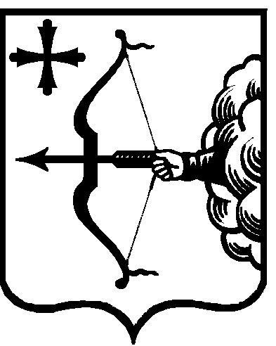

ЗАКОН
КИРОВСКОЙ ОБЛАСТИ

О внесении изменений в Закон Кировской области
«О патентной системе налогообложения на территории
Кировской области»

Принят Законодательным Собранием Кировской области

Статья 1

Внести в Закон Кировской области от 29 ноября 2012 года № 221-ЗО
«О патентной системе налогообложения на территории Кировской области» (Сборник основных нормативных правовых актов органов государственной власти Кировской области, 2013, № 1 (145), часть 1, ст. 5103; № 3 (147),
ст. 5246; 2014, № 3-4 (153-154), ст. 5491) следующие изменения:
1) статью 2 изложить в следующей редакции:
«Статья 2

1. Установить размеры потенциально возможного к получению индивидуальным предпринимателем годового дохода по видам предпринимательской деятельности, в отношении которых применяется патентная система налогообложения, согласно приложению к настоящему Закону.
2. Дифференцировать территорию Кировской области по территориям действия патентов по муниципальным образованиям: муниципальным районам, городским округам, городским и сельским поселениям.
Границы муниципальных образований Кировской области определяются в соответствии с Законом Кировской области от 7 декабря 2004 года № 284-ЗО «Об установлении границ муниципальных образований Кировской области и наделении их статусом муниципального района, городского округа, городского поселения, сельского поселения».
3. Размер потенциально возможного к получению индивидуальным предпринимателем годового дохода по каждому из видов предпринимательской деятельности, в отношении которых применяется патентная система налогообложения, указанных в приложении к настоящему Закону, подлежит ежегодной индексации на коэффициент-дефлятор, установленный на соответствующий календарный год в целях реализации пункта 9 статьи 346.43 Налогового кодекса Российской Федерации.
2) приложение изложить в новой редакции. Прилагается.

Статья 2

Настоящий Закон вступает в силу по истечении одного месяца со дня его официального опубликования, но не ранее 1-го числа очередного налогового периода по налогу.

Губернатор
Кировской области Н.Ю. Белых

